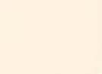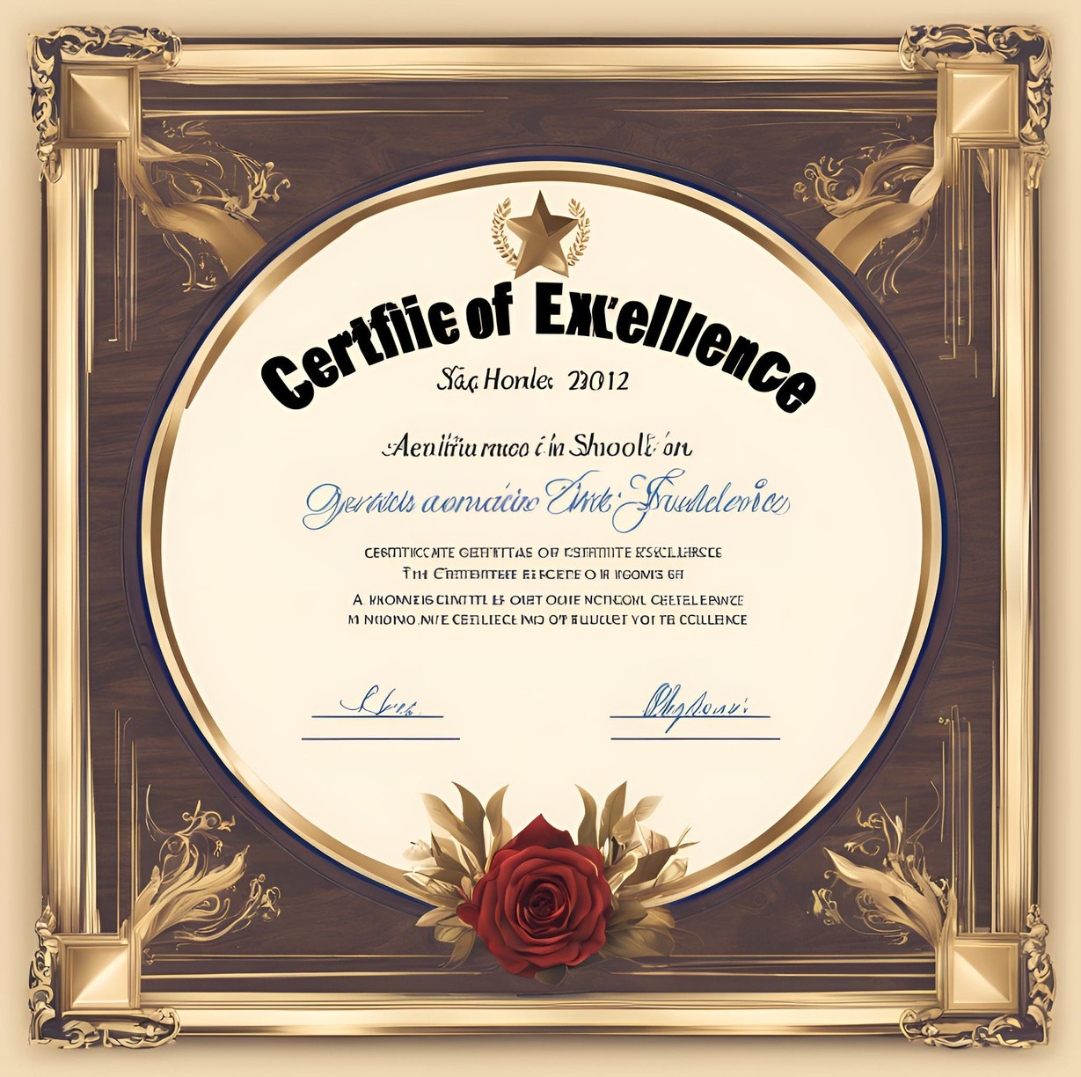

**يسر الأستاذ بونوالة عبد الرحمان أن يمنح هذه الشهادة للتلميذ: بونوالة عبد الرحمان**

**من قسم السنة الخامسة ابتدائي، تشجيعا له على مجهوداته ومثابرته خلال السنة الدراسية**

**2024 /2025، سائلا الله عزوجل له دوام التميز و النجاح**

**شـهادة شـكر وتـقدير**

**التاريـخ**  **الإمضاء**